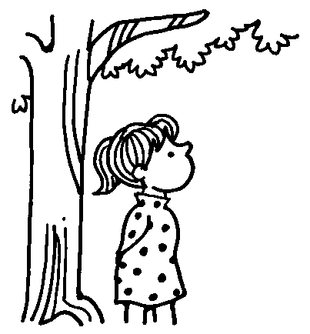
四年級 姓名
設計彈力車
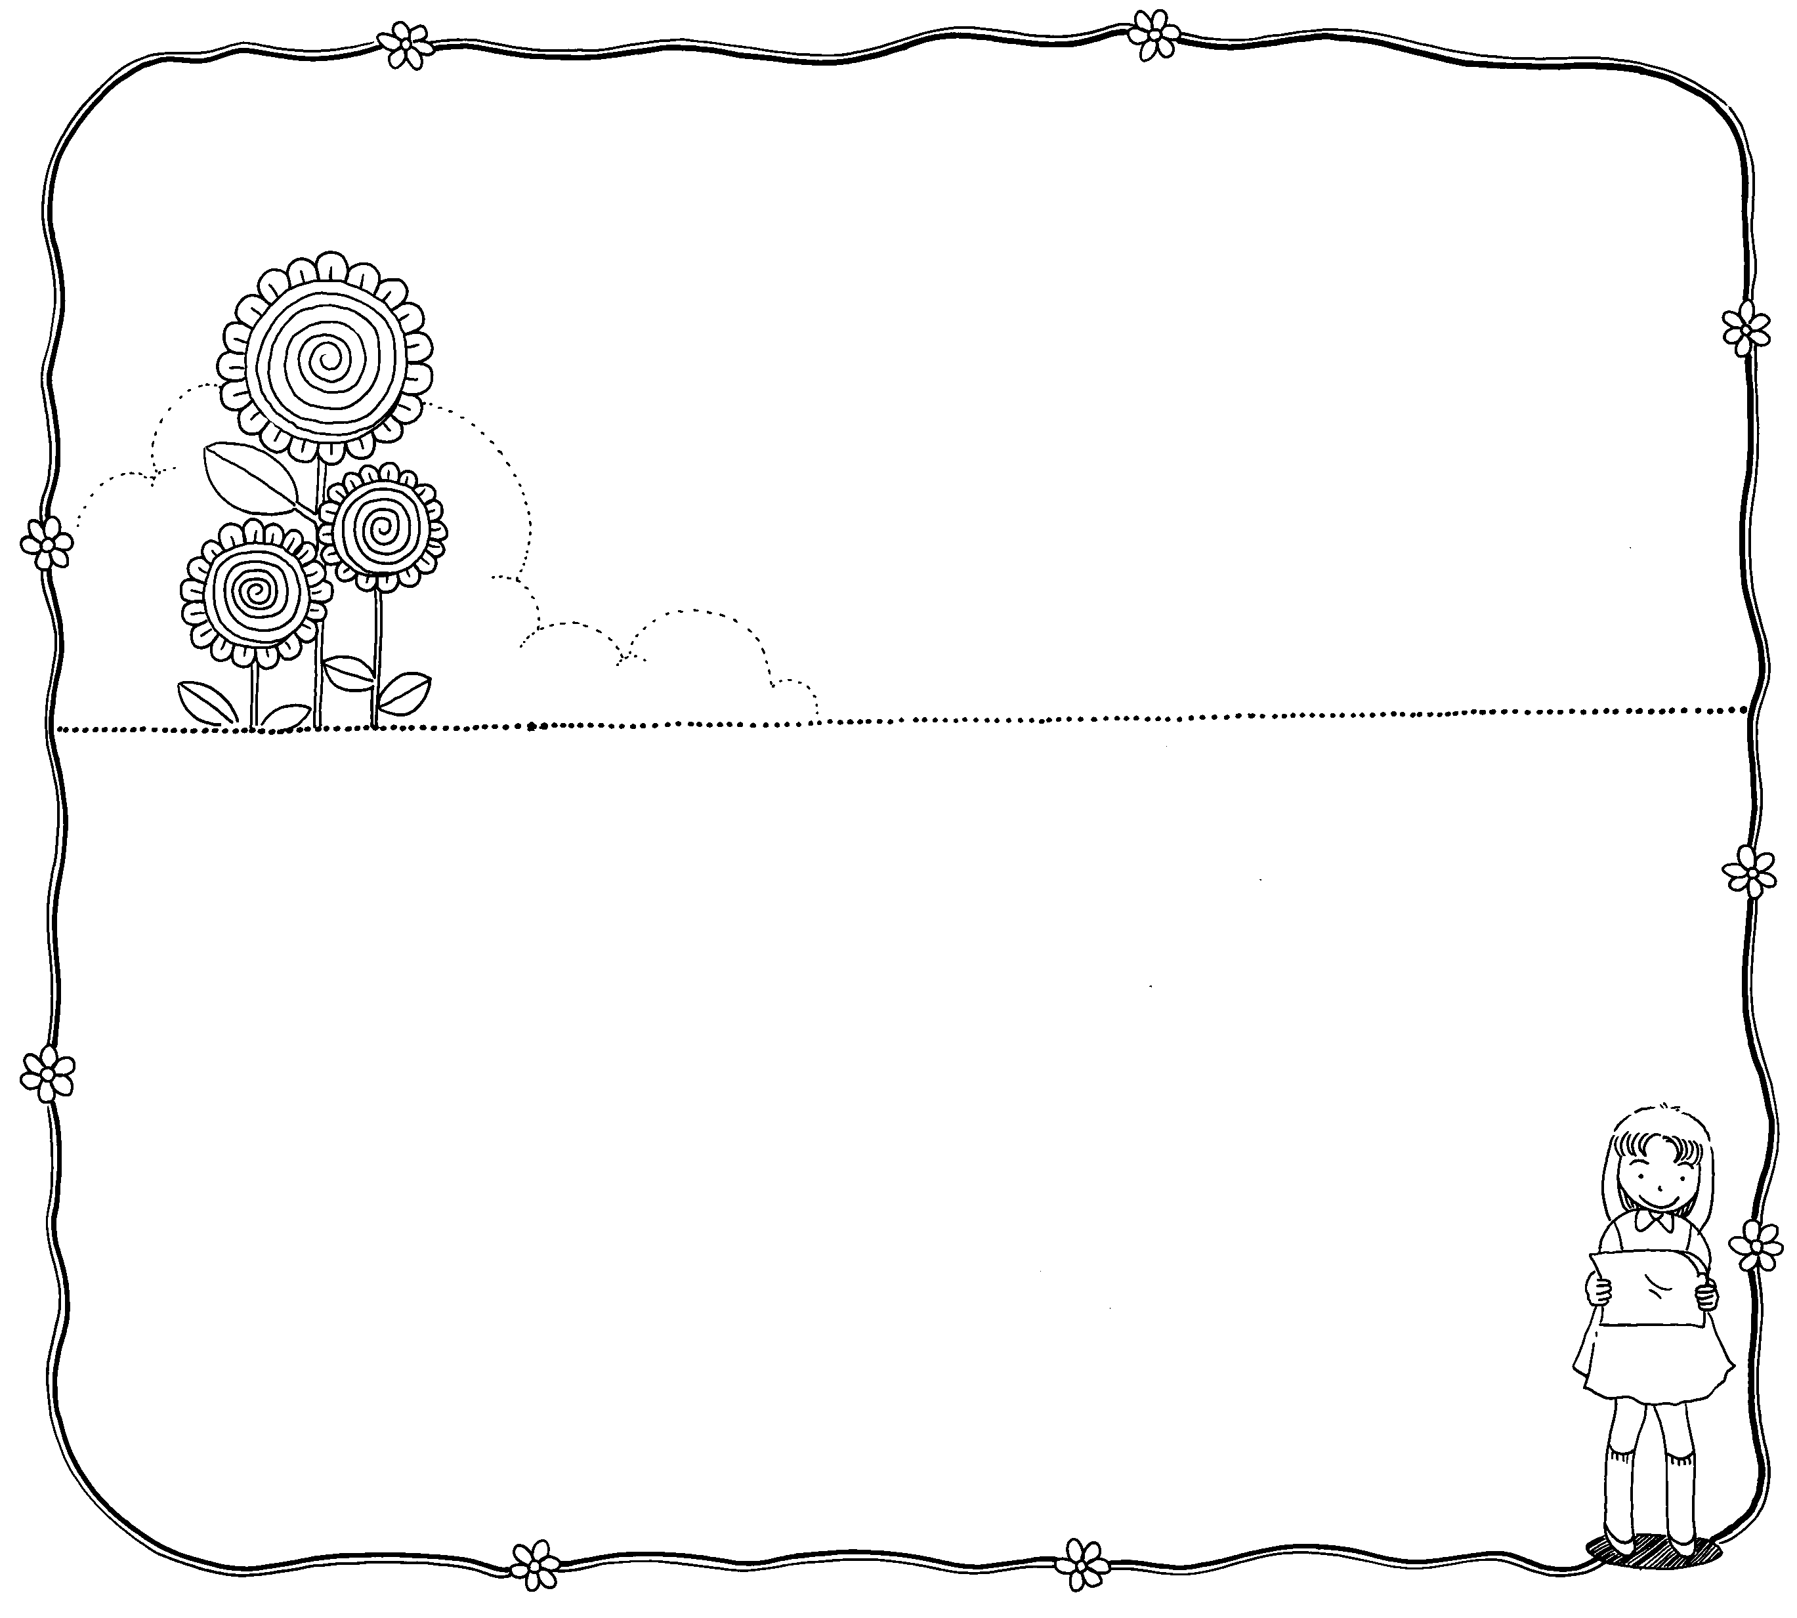

準備材料【畫或寫的都可以】

設計圖

彈力車跑的距離：
彈力車遇到的問題：

解決的辦法：

